Schutzkleidungs-Formen (ehemals Körperschutzformen)
Grundsätzlich müssen im Gefahrstoffeinsatz die Beständigkeitslisten der verwendeten Schutzkleidung mit den entsprechenden Durchbruchzeiten zu dem jeweiligen Gefahrstoff beachtet werden!

Schutzkleidung Form 1
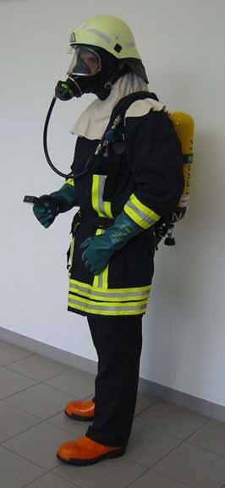Schutzkleidung Form 1
- Schutz gegen Kontamination mit festen Stoffen
- eingeschränkter Spritzschutz
- nicht flüssigkeits- oder gasdicht
Bestandteile:
- Schutzbekleidung zur Brandbekämpfung
- Schutzhaube
- das Tragen von Gummistiefeln und Chemikalienschutzhandschuhen wird empfohlen
Ist das thermische Risiko höher als das Kontaminationsrisiko, so ist die Form 1 im ABC-Einsatz zu tragen. Dann sind Gummi- gegen Lederstiefel und Chemikalien- gegen thermisch beständige Handschuhe auszutauschen.

Schutzkleidung Form 2
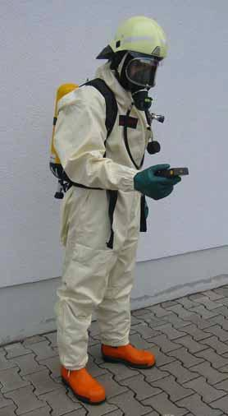Schutzkleidung Form 2 für den A-Einsatz
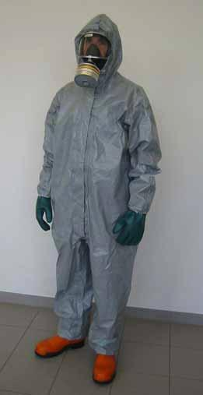Schutzkleidung Form 2 für den B- und C-Einsatz
- Schutz gegen Kontamination mit festen Stoffen
- eingeschränkter Schutz gegen Kontamination mit flüssigen Stoffen
- erweiterter Kontaminationsschutz, aber nicht gasdicht
- für alle Einsatzszenarien geeignet, die nicht die Form 1 oder 3 erfordern
- Gefahr der Inkorporation und Kontamination bei gefährlichen Dämpfen und Gasen
- Durchdringungszeiten beachten, siehe Bedienungsanleitung/Beständigkeitsliste
Übergänge zu Stiefeln, Handschuhen und Atemanschluss z.B. mit Klebeband abdichten, wenn diese nicht angearbeitet sind.

Schutzkleidung Form 3 (Chemikalienschutzanzug CSA)
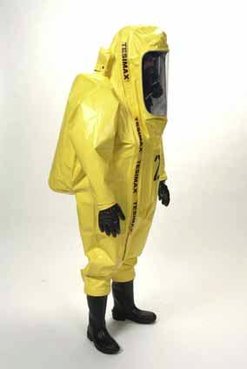Schutzkleidung Form 3 Typ 1a
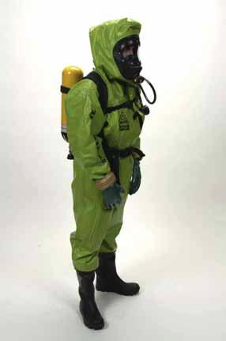Schutzkleidung Form 3 Typ 1b
- Schutz gegen Kontamination mit festen, flüssigen und gasförmigen Stoffen
- in der Regel kein ausreichender Schutz gegen hohe oder tiefe Temperaturen. Anzüge können brechen, schmelzen und Beständigkeit verlieren.
- Durchdringungszeiten beachten, siehe Bedienungsanleitung/Beständigkeitsliste

Einsatzzeiten unter CSA
Umgebungs-  temperatur  in °C | Einsatzzeit in Minuten
Umgebungs-  temperatur  in °C | mittlere Belastung | starke Belastung
20 | 30 | 17
25 | 30 | 15
30 | 30 | 13
35 | 27 | 11
40 | 19 | 10
45 | 14 | 8
50 | 11 | 7

Quellenangabe
- FwDV 500, Stand 2022
- Gefahrstoffkonzept Rheinland-Pfalz, Stand 2005
- Ausbildungsunterlage „Chemikalienschutzanzug“, Berliner Feuerwehr- und Rettungsdienstakademie (BFRA)
Tracedump:
newBaseSize: 16pt
newBaseSizeInPt: 16

